Báo cáo 32_Nhi

Mục lục

**Bài 1: Unit test 1**

Bước 1 : Tạo 1 project 1

Bước 3: Tạo một tập tin Calculation_32_Nhi.cs chứa lớp public Calculation_32_Nhi dùng có phương thức GCD_32_Nhi và LCM_32_Nhi để thực hiện phép tính tìm bội chung nhỏ nhất và ước chung lớn nhất với hai số nguyên. 2

Bước 4: Vào winform viết code để thực hiện các phép tính: 4

Bước 5: Tạo project kiểm thử để kiểm thử các phép toán trong chương trình trên 4

Bước 6: Tại project Unit Test, thực hiện Add Reference để tham chiếu đến project cần thực hiện Unit Test 5

Bước 7: Thực thi test case với các dữ liệu test có sẵn: 6

Bước 8: Viết code cho calculatorTest_32_Nhi 8

Bước 9: Chạy kiểm thử 9

**Bài 2:SELENIUM 9**

Cài đặt Selenium Web Driver 9

Giao diện 11

Lấy thông tin để code: 11

Code: đăng nhập google 13

Kết quả:đăng nhập google 14

Code: tìm từ 14

Kết quả tìm từ: 16

**Bài 3: 16**

+Bước 1:Download và cài đặt postman 16

+Bước 2: Tạo 1 workspace mới 17

+Bước 3 : Kiểm thử 18

# Bài 1: Unit test

## Bước 1 : Tạo 1 project

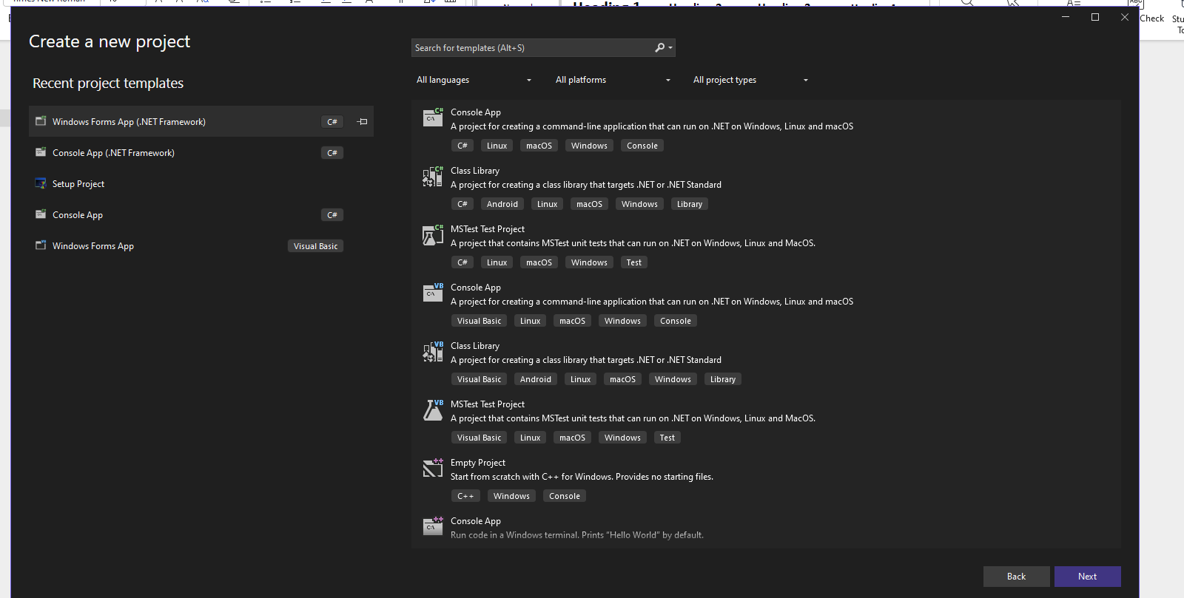

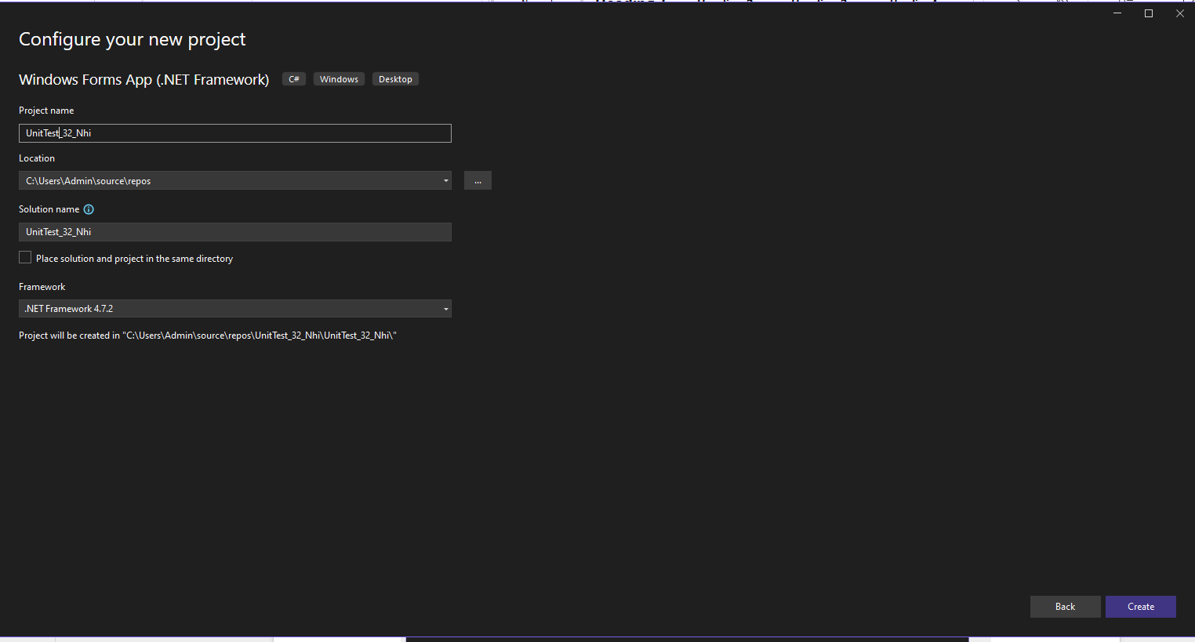

Bước 2: Thiết kế giao diện tính toán như bên dưới và việc xử lý các phép tính đều thông qua lớp Caculation_32_Nhi.

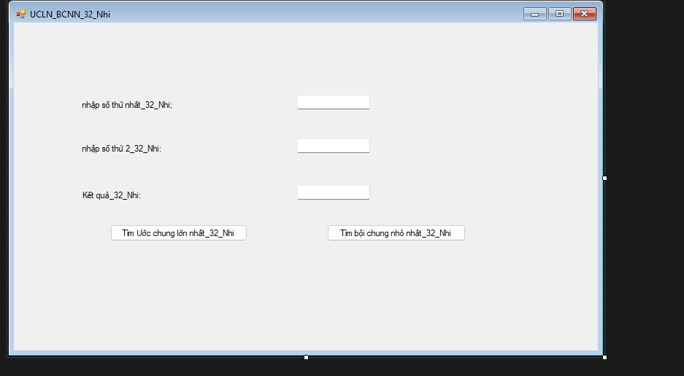

## Bước 3: Tạo một tập tin Calculation_32_Nhi.cs chứa lớp public Calculation_32_Nhi dùng có phương thức GCD_32_Nhi và LCM_32_Nhi để thực hiện phép tính tìm bội chung nhỏ nhất và ước chung lớn nhất với hai số nguyên.

Chuột trái UnitTest_32_Nhi->Add->New Item

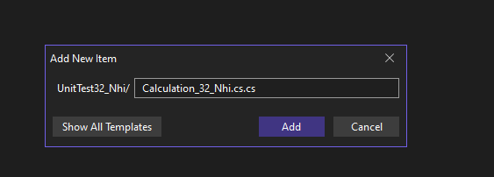

using System;

namespace UnitTest_32_Nhi

{

public class Calculation_32_Nhi

{

private int a_32_Nhi, b_32_Nhi;

// Constructor để khởi tạo a và b

public Calculation_32_Nhi(int a_32_Nhi, int b_32_Nhi)

{

this.a_32_Nhi = a_32_Nhi;

this.b_32_Nhi = b_32_Nhi;

}

// Phương thức thực hiện tính toán GCD hoặc LCM tùy vào ký hiệu được truyền vào

public int Execute_32_Nhi(string CalSymbol_32_Nhi)

{

int result_32_Nhi = 0;

switch (CalSymbol_32_Nhi)

{

case "GCD":

result_32_Nhi = GCD_32_Nhi(this.a_32_Nhi, this.b_32_Nhi);

break;

case "LCM":

result_32_Nhi = LCM_32_Nhi(this.a_32_Nhi, this.b_32_Nhi);

break;

}

return result_32_Nhi;

}

// Tính GCD của hai số

private int GCD_32_Nhi(int a_32_Nhi, int b_32_Nhi)

{

while (b_32_Nhi != 0)

{

int temp_32_Nhi = b_32_Nhi;

b_32_Nhi = a_32_Nhi % b_32_Nhi;

a_32_Nhi = temp_32_Nhi;

}

return Math.Abs(a_32_Nhi); // Trả về GCD tuyệt đối

}

// Tính LCM của hai số

private int LCM_32_Nhi(int a_32_Nhi, int b_32_Nhi)

{

return Math.Abs(a_32_Nhi * b_32_Nhi) / GCD_32_Nhi(a_32_Nhi, b_32_Nhi);

}

}

}

## **Bước 4: Vào winform viết code để thực hiện các phép tính:**

using System;

using System.Windows.Forms;

namespace UnitTest_32_Nhi

{

public partial class UCLN_BCNN_32_Nhi : Form

{

public UCLN_BCNN_32_Nhi()

{

InitializeComponent();

}

private void btnUCLN_32_Nhi_Click(object sender, EventArgs e)

{

int a_32_Nhi = int.Parse(txtSoThuNhat_32_Nhi.Text);

int b_32_Nhi = int.Parse(txtSoThuHai_32_Nhi.Text);

Calculation_32_Nhi c_32_Nhi = new Calculation_32_Nhi(a_32_Nhi, b_32_Nhi);

int result_32_Nhi = c_32_Nhi.Execute_32_Nhi("GCD");

txtKetQua_32_Nhi.Text = $"ƯCLN của {a_32_Nhi} và {b_32_Nhi} là: {result_32_Nhi}";

}

private void btnBCNN_32_Nhi_Click(object sender, EventArgs e)

{

int a_32_Nhi = int.Parse(txtSoThuNhat_32_Nhi.Text);

int b_32_Nhi = int.Parse(txtSoThuHai_32_Nhi.Text);

Calculation_32_Nhi c_32_Nhi = new Calculation_32_Nhi(a_32_Nhi, b_32_Nhi);

int result_32_Nhi = c_32_Nhi.Execute_32_Nhi("LCM");

txtKetQua_32_Nhi.Text = $"BCNN của {a_32_Nhi} và {b_32_Nhi} là: {result_32_Nhi}";

}

}

}

## Bước 5: Tạo project kiểm thử để kiểm thử các phép toán trong chương trình trên

**Click chuột phải Solution > Add > New Projects... Sau đó chọn loại project là “Unit Test Project”**

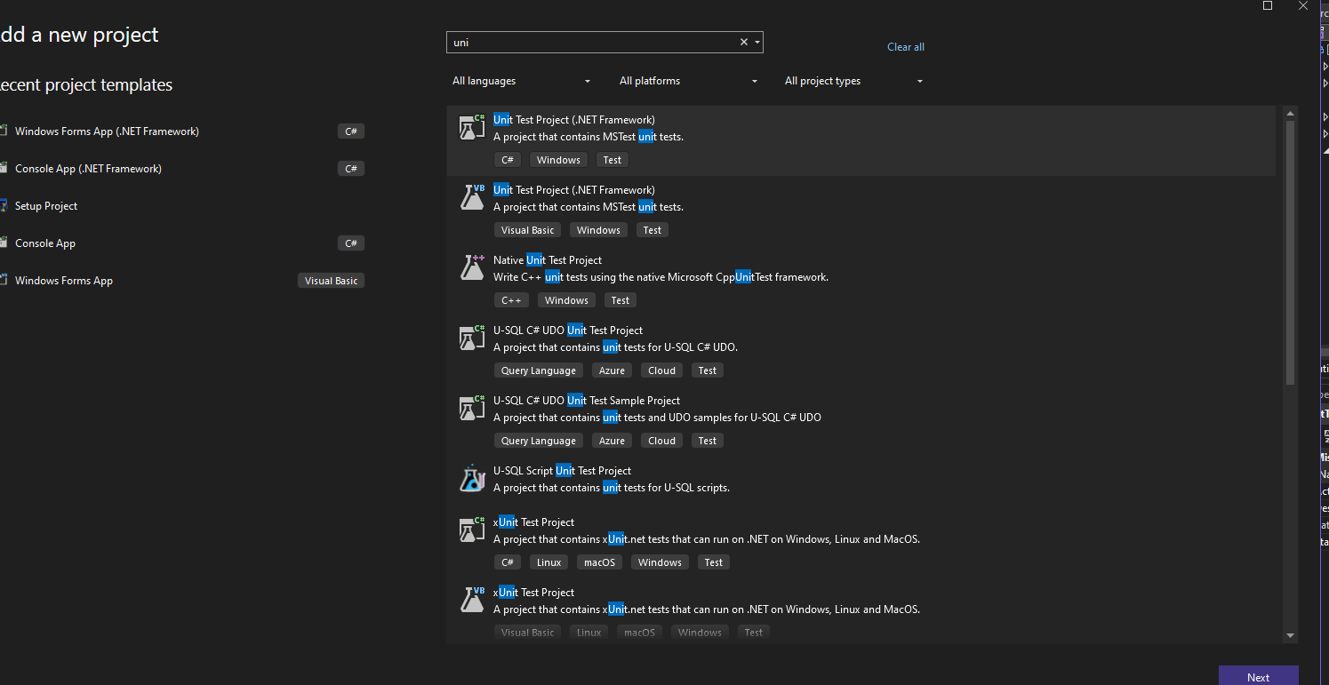

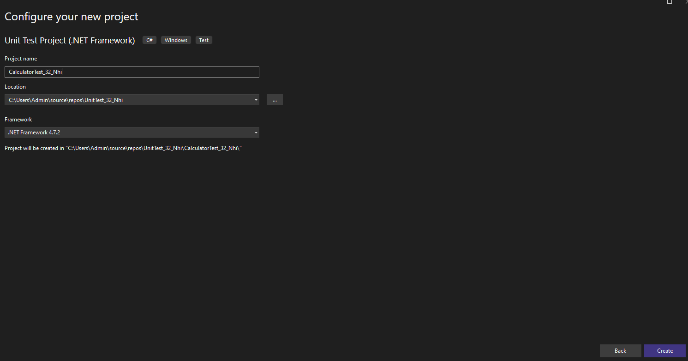

## Bước 6: Tại project Unit Test, thực hiện Add Reference để tham chiếu đến project cần thực hiện Unit Test

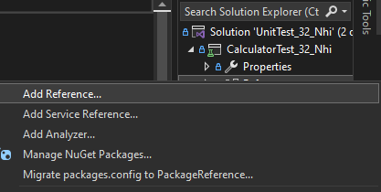

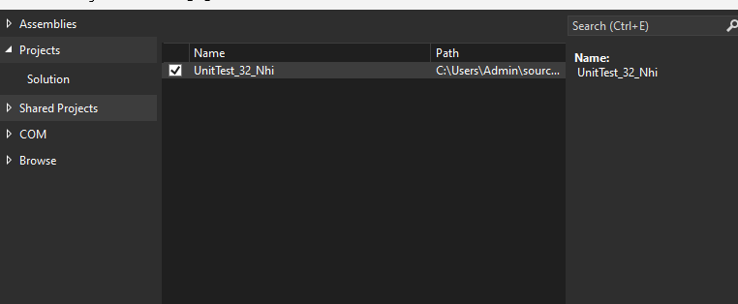

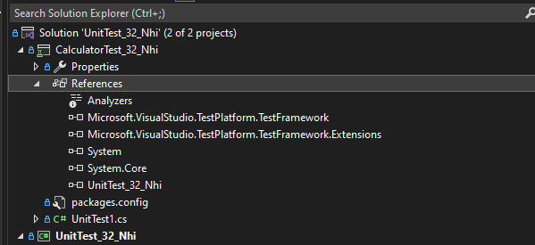

## Bước 7: Thực thi test case với các dữ liệu test có sẵn:

### +tạo thư mục Data_32_Nhi trong project test(click phải chuột vào thư mục Data_32_Nhi > New Item... tạo tập tin TestData_32_Nhi.csv

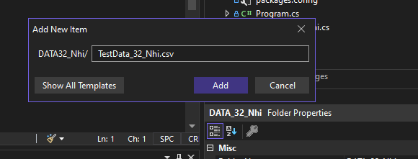

### +Chuột phải tập tin TestData_32_Nhi.csv chọn Properties, thiết lập thuộc tính “Copy to Output Directory” thành “Copy always” để tập tin này sẽ được sao chép vào thư mục bin khi build project.

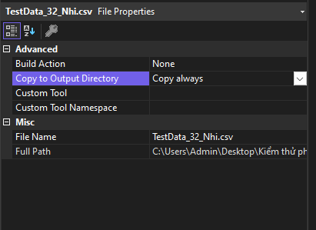

### +Nhập dữ liệu vào tập tin TestData_32_Nhi.csv

a,b,expected

3,4,7

7,6,-3

3,-7,-10

5,5,0

### +Thêm reference System.Data vào project test

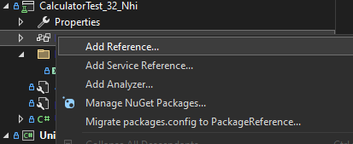

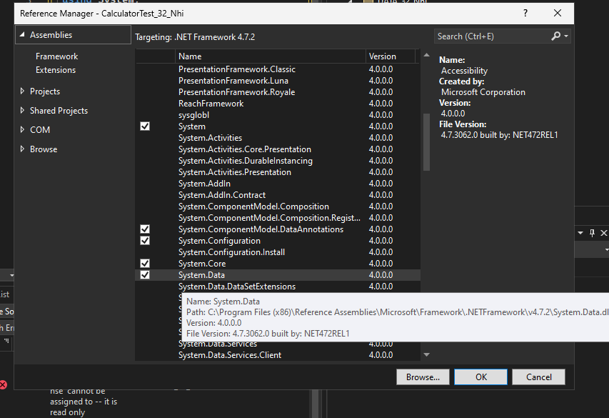

Đổi tên

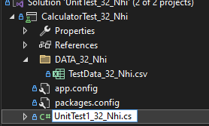

## Bước 8: Viết code cho calculatorTest_32_Nhi

using Microsoft.VisualStudio.TestTools.UnitTesting;

using System;

using UnitTest_32_Nhi;

namespace CalculatorTester_32_Nhi

{

[TestClass]

public class UnitTest1_32_Nhi

{

private Calculation_32_Nhi c_32_Nhi;

public TestContext TestContext { get; set; }

[TestInitialize] // thiet lap du lieu dung chung cho TC

public void SetUp_32_Nhi()

{

c_32_Nhi = new Calculation_32_Nhi(6, 3);

}

[TestMethod]**//TC1: a_32_Nhi =6, b_32_Nhi = 3, kq_32_Nhi= 3**

public void Test_Cong_32_Nhi()

{

int expected_32_Nhi, actual_32_Nhi;

expected_32_Nhi = 9;//kết quả kì vọng

actual_32_Nhi = c_32_Nhi.Execute_32_Nhi("GCD");//kết quả thực tế

Assert.AreEqual(expected_32_Nhi, actual_32_Nhi);// vì expected_32_Nhi == actual_32_Nhi(9==3) nên kết quả khi chạy unit test sẽ là fail

}

[TestMethod]**//TC2: a_32_Nhi =6, b_32_Nhi = 3, kq_32_Nhi= 3**

public void Test_Tru_32_Nhi()

{

int expected_32_Nhi, actual_32_Nhi;

expected_32_Nhi = 3;//kết quả kì vọng

actual_32_Nhi = c_32_Nhi.Execute_32_Nhi("GCD");//kết quả thực tế

Assert.AreEqual(expected_32_Nhi, actual_32_Nhi);// vì expected_32_Nhi == actual_32_Nhi(3==3) nên kết quả khi chạy unit test sẽ là pass

}

[TestMethod]**//TC3: a_32_Nhi =6, b_32_Nhi = 3, kq_32_Nhi= 6**

public void Test_Cong_32_Nhi()

{

int expected_32_Nhi, actual_32_Nhi;

expected_32_Nhi = 9;//kết quả kì vọng

actual_32_Nhi = c_32_Nhi.Execute_32_Nhi("LCM");//kết quả thực tế

Assert.AreEqual(expected_32_Nhi, actual_32_Nhi);// vì expected_32_Nhi == actual_32_Nhi(9==6) nên kết quả khi chạy unit test sẽ là fail

}

[TestMethod]**//TC4: a_32_Nhi =6, b_32_Nhi = 3, kq_32_Nhi= 6**

public void Test_Tru_32_Nhi()

{

int expected_32_Nhi, actual_32_Nhi;

expected_32_Nhi = 3;//kết quả kì vọng

actual_32_Nhi = c_32_Nhi.Execute_32_Nhi("LCM");//kết quả thực tế

Assert.AreEqual(expected_32_Nhi, actual_32_Nhi);// vì expected_32_Nhi == actual_32_Nhi(3==6) nên kết quả khi chạy unit test sẽ là pass

}

[TestMethod]

//Lien ket Testdata voi project

[DataSource("Microsoft.VisualStudio.TestTools.DataSource.CSV",

@".\DATA_32_Nhi\TestData_32_Nhi.csv", "TestData_32_Nhi#csv", DataAccessMethod.Sequential)]

public void TestWithDataSource_32_Nhi_3Col_3pass_1failse()

{

int a_32_Nhi = int.Parse(TestContext.DataRow[0].ToString());

int b_32_Nhi = int.Parse(TestContext.DataRow[1].ToString());

int expected_32_Nhi = int.Parse(TestContext.DataRow[2].ToString());

Calculation_32_Nhi c_32_Nhi = new Calculation_32_Nhi(a_32_Nhi, b_32_Nhi);

int actual_32_Nhi = c_32_Nhi.Execute_32_Nhi("GCD");

Assert.AreEqual(expected_32_Nhi, actual_32_Nhi);

}

}

}

## Bước 9: Chạy kiểm thử

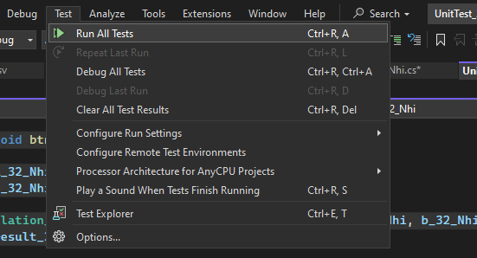

# Bài 2:SELENIUM

## Cài đặt Selenium Web Driver

▪ Tại project C#, chọn menu Tools > NuGet Package Manager > Manage NuGet Packages for Solution…

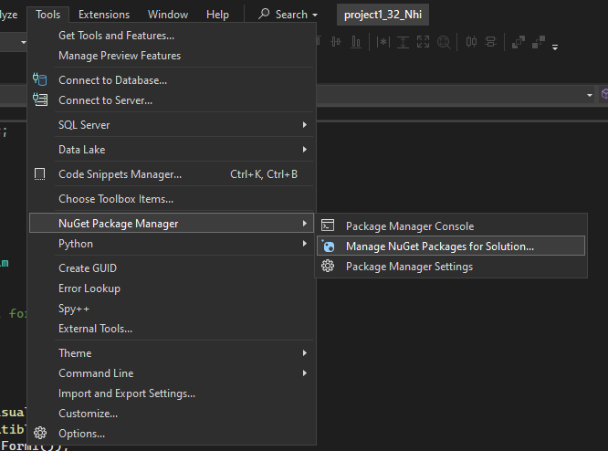

▪ Click tab Browse và tìm kiếm từ khóa Selenium và các web driver muốn kiểm thử để cài đặt

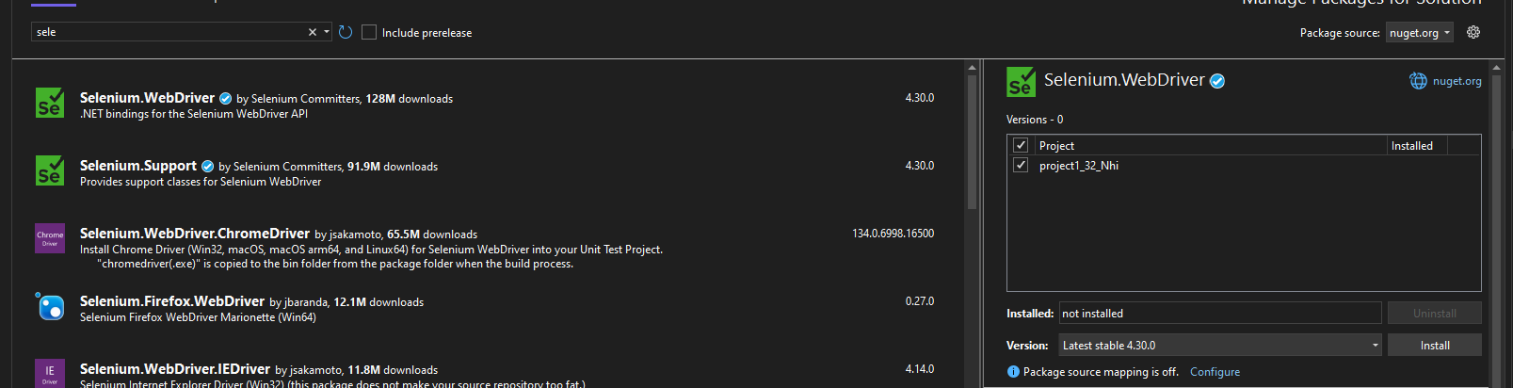

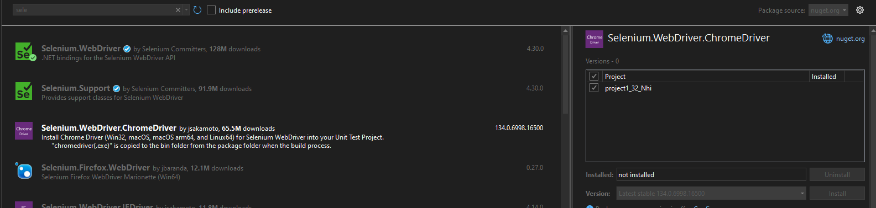

## Giao diện

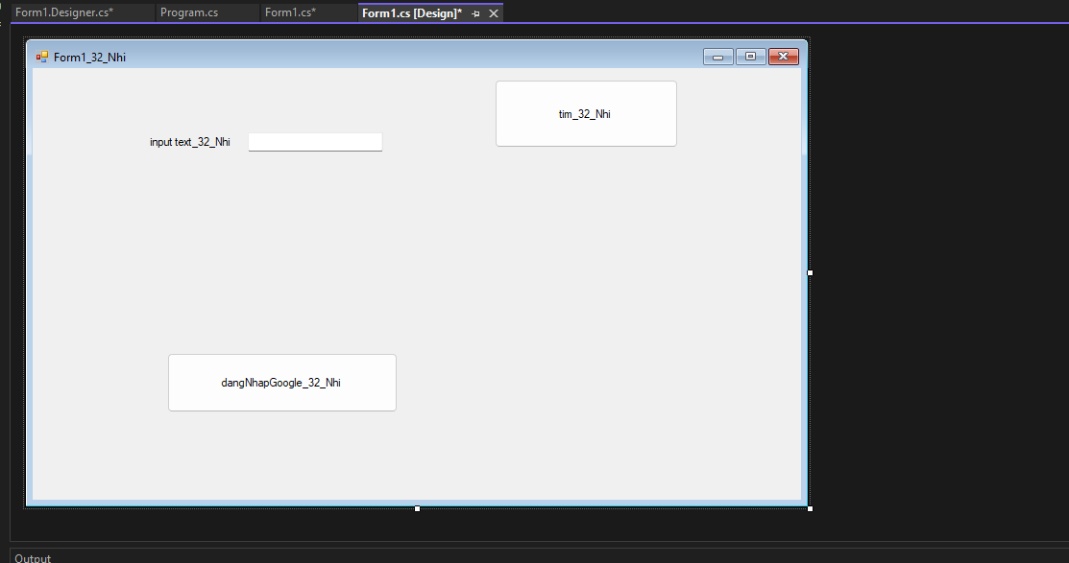

## Lấy thông tin để code:

### Đăng nhập:

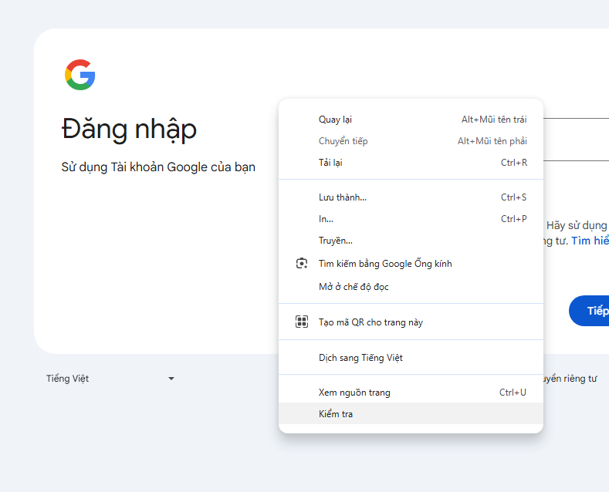

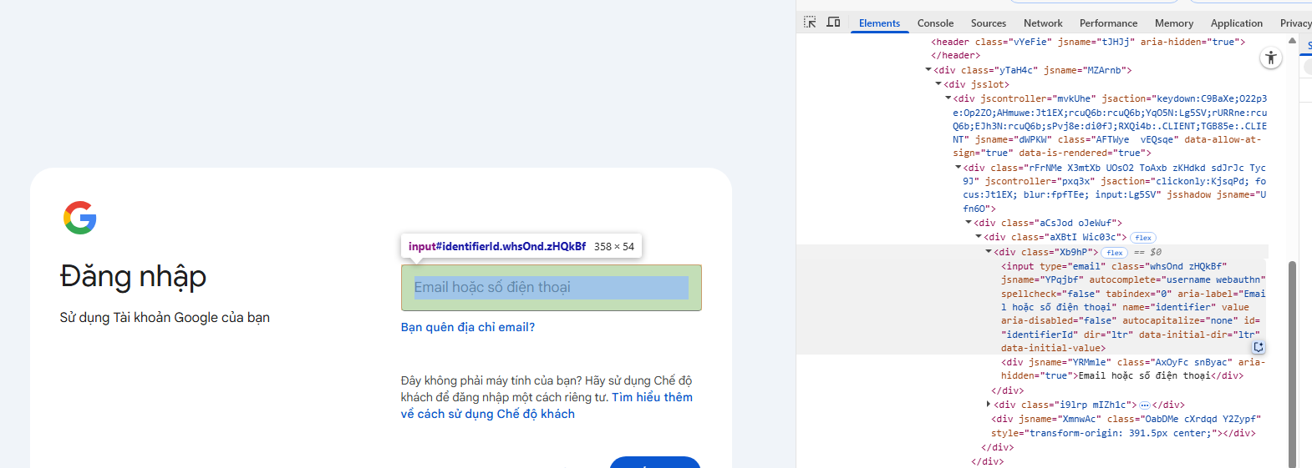

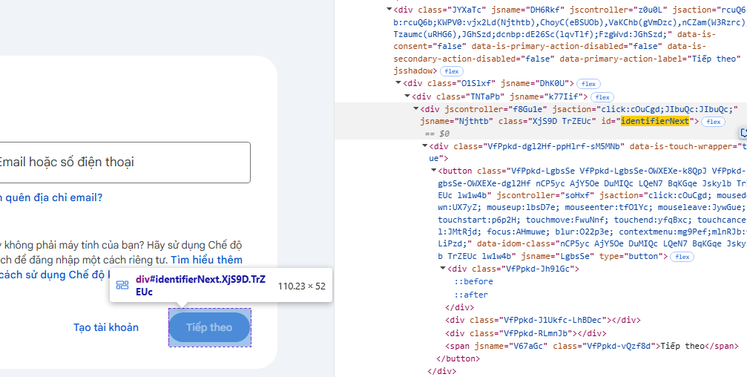

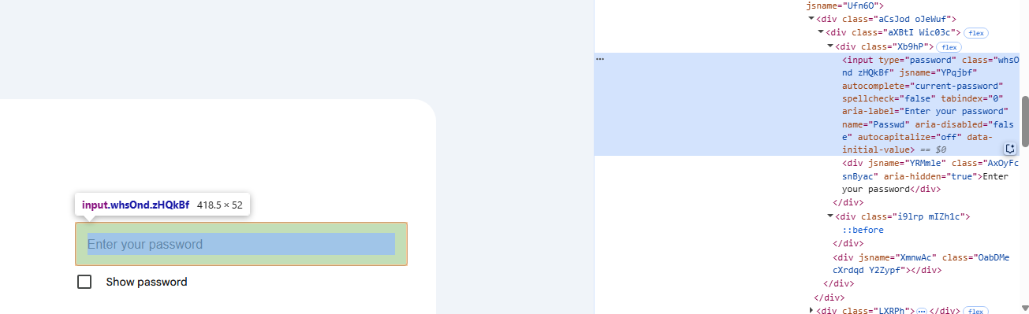

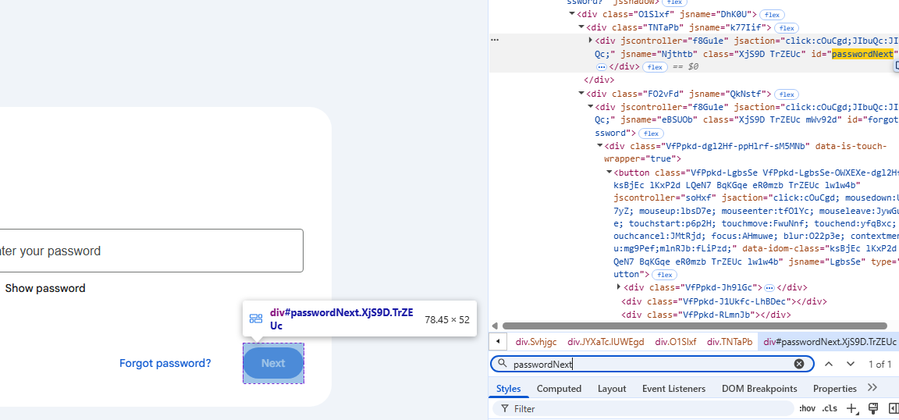

### Tự điền ô tìm kiếm

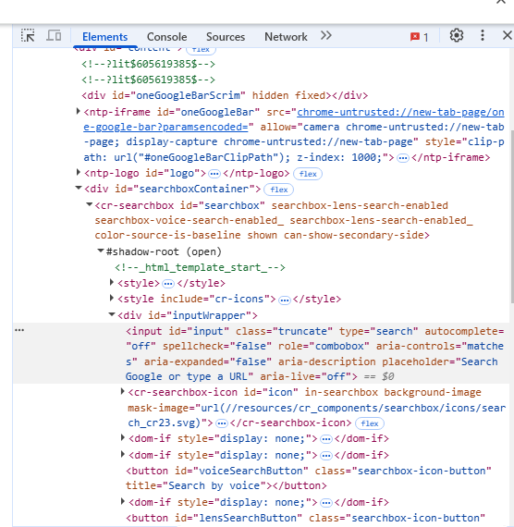

## Code: đăng nhập google

using System;

using System.Collections.Generic;

using System.ComponentModel;

using System.Data;

using System.Diagnostics;

using System.Drawing;

using System.Linq;

using System.Text;

using System.Threading;

using System.Threading.Tasks;

using System.Windows.Forms;

using OpenQA.Selenium;

using OpenQA.Selenium.Chrome;

using OpenQA.Selenium.Support.UI;

namespace project1_32_Nhi

{

public partial class Form1_32_Nhi : Form

{

public Form1_32_Nhi()

{

InitializeComponent();

}

private void btnBrowse_32_Nhi_Click(object sender, EventArgs e)

{

//dieu huong trinh duyet

IWebDriver driver_32_Nhi = new ChromeDriver();

driver_32_Nhi.Url = "https://accounts.google.com/";

driver_32_Nhi.Navigate();

// tự nhập email

IWebElement e_email_32_Nhi = driver_32_Nhi.FindElement(By.Name("identifier"));

e_email_32_Nhi.SendKeys("2251012104nhi@ou.edu.vn");

driver_32_Nhi.FindElement(By.Id("identifierNext")).Click();

Thread.Sleep(10000);

//tự nhập mật khẩu

IWebElement e_pass_32_Nhi = driver_32_Nhi.FindElement(By.Name("Passwd"));

e_pass_32_Nhi.SendKeys("074304001894");

driver_32_Nhi.FindElement(By.Id("passwordNext")).Click();

Thread.Sleep(10000);

// Đóng trình duyệt

driver_32_Nhi.Quit();

}

}

}

## Kết quả: đăng nhập google

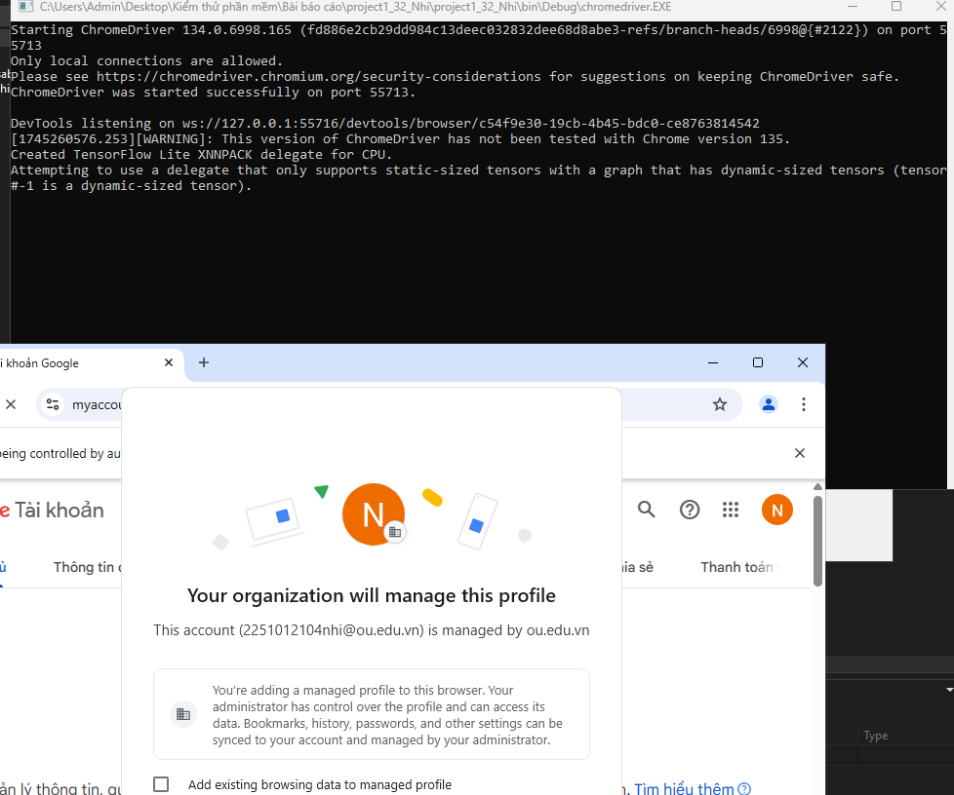

## Code: tìm từ

using System;

using System.Collections.Generic;

using System.ComponentModel;

using System.Data;

using System.Diagnostics;

using System.Drawing;

using System.Linq;

using System.Text;

using System.Threading;

using System.Threading.Tasks;

using System.Windows.Forms;

using OpenQA.Selenium;

using OpenQA.Selenium.Chrome;

using OpenQA.Selenium.Support.UI;

namespace project1_32_Nhi

{

public partial class Form1_32_Nhi : Form

{

public Form1_32_Nhi()

{

InitializeComponent();

}

private void btnBrowse_32_Nhi_Click(object sender, EventArgs e)

{

//dieu huong trinh duyet

IWebDriver driver_32_Nhi = new ChromeDriver();

driver_32_Nhi.Url = "https://accounts.google.com/";

driver_32_Nhi.Navigate();

// tự nhập email

IWebElement e_email_32_Nhi = driver_32_Nhi.FindElement(By.Name("identifier"));

e_email_32_Nhi.SendKeys("2251012104nhi@ou.edu.vn");

driver_32_Nhi.FindElement(By.Id("identifierNext")).Click();

Thread.Sleep(10000);

//tự nhập mật khẩu

IWebElement e_pass_32_Nhi = driver_32_Nhi.FindElement(By.Name("Passwd"));

e_pass_32_Nhi.SendKeys("074304001894");

driver_32_Nhi.FindElement(By.Id("passwordNext")).Click();

Thread.Sleep(10000);

// Đóng trình duyệt

driver_32_Nhi.Quit();

}

private void btnDich_32_Nhi_Click(object sender, EventArgs e)

{

IWebDriver driver = new ChromeDriver();

driver.Navigate().GoToUrl("https://en.wikipedia.org/wiki/Selenium_(software)");

string tim_32_Nhi=txtinput_32_Nhi.Text;

// Tìm phần tử chứa chữ "automation"

IWebElement element = driver.FindElement(By.XPath($"//*[contains(text(),'{tim_32_Nhi}')]"));

// Tô đậm bằng cách thêm viền đỏ

IJavaScriptExecutor js = (IJavaScriptExecutor)driver;

js.ExecuteScript("arguments[0].style.border='3px solid red'", element);

Console.WriteLine("Đã tô đậm phần tử chứa 'automation'");

Console.ReadLine(); // giữ trình duyệt mở để xem kết quả

}

}

}

## Kết quả tìm từ:

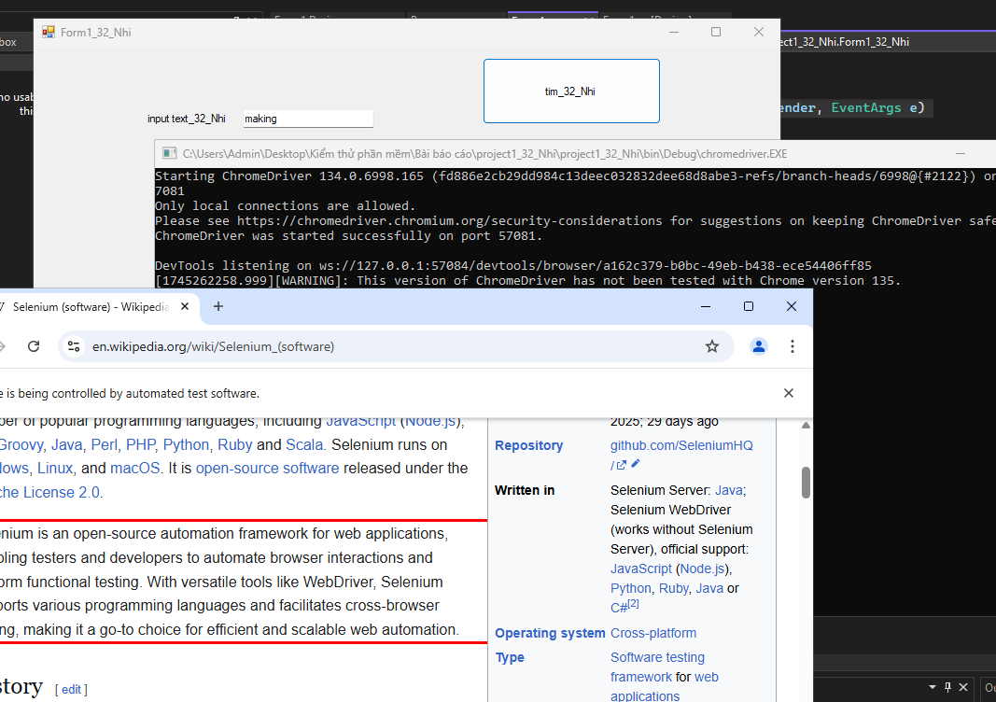

## Code: Tự động điền vào ô tìm kiếm

using System;

using System.Collections.Generic;

using System.ComponentModel;

using System.Data;

using System.Drawing;

using System.Linq;

using System.Text;

using System.Threading.Tasks;

using System.Windows.Forms;

using OpenQA.Selenium;

using OpenQA.Selenium.Chrome;

namespace project1_32_Nhi

{

public partial class Form1_32_Nhi : Form

{

public Form1_32_Nhi()

{

InitializeComponent();

}

private void btnBrowse_32_Nhi_Click(object sender, EventArgs e)

{

//dieu huong trinh duyet

IWebDriver driver_32_Nhi = new ChromeDriver();

string a_32_Nhi=txtinput_32_Nhi.Text;

driver_32_Nhi.Url = "https://google.com.vn";

driver_32_Nhi.Navigate();

IWebElement element_32_Nhi = driver_32_Nhi.FindElement(By.Name("q"));

element_32_Nhi.SendKeys(a_32_Nhi);

}

}

}

## Kết quả

## :

# Bài 3:API

## +Bước 1:Download và cài đặt postman

vào link <https://www.postman.com/downloads/> để tải postman về

## +Bước 2: Tạo 1 workspace mới

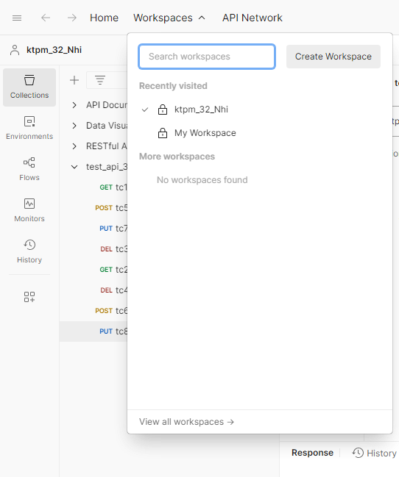

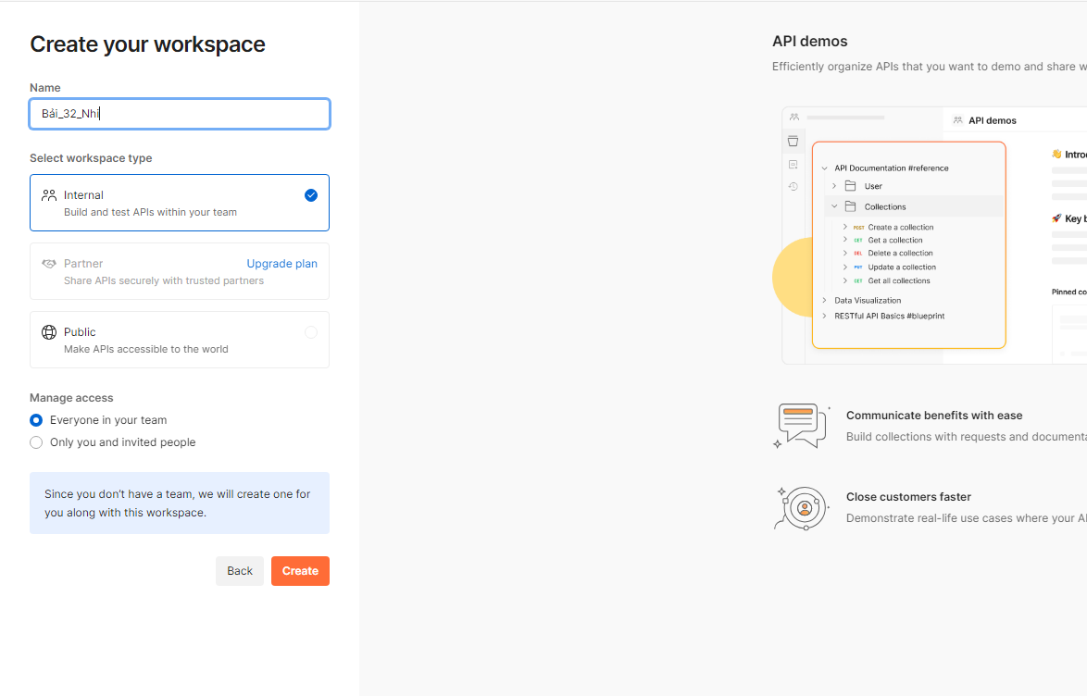

## +Bước 3 : Kiểm thử

### Với get:

lấy dữ liệu của author có id=1 qua <https://fakerestapi.azurewebsites.net/api/v1/Authors/1>

tạo request:Chọn get -> dán api -> bấm send

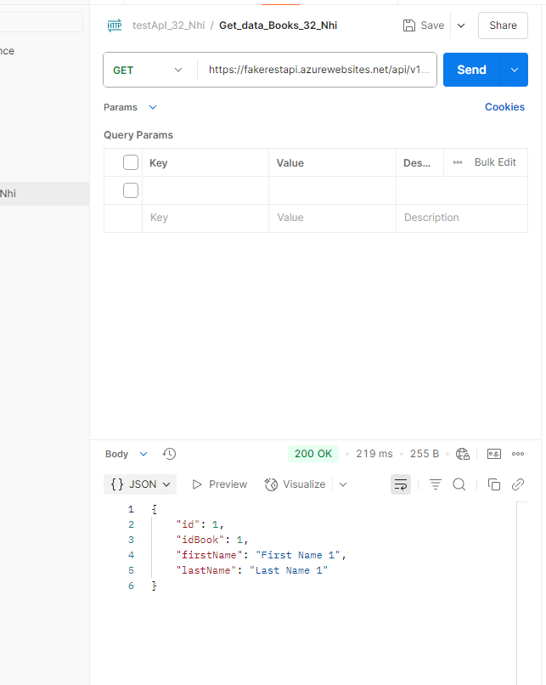

Vào scripts code như sau để kiểm thử kết quả trả về của thao tác trên có trả ra author với id=1 không

#### TC1:

pm.**test**("TC1_check_idBook_PASS_32_Nhi", **function** () {

//kiểm tra xem kết quả phản hồi có giá trị id= 1 không

    var jsonData_32_Nhi **=**pm.response.json();

    pm.expect(jsonData_32_Nhi.id).to.eql(1);

});

//pass do kết quả mong đợi bằng kết quả thực tế ( đều có id=1 )

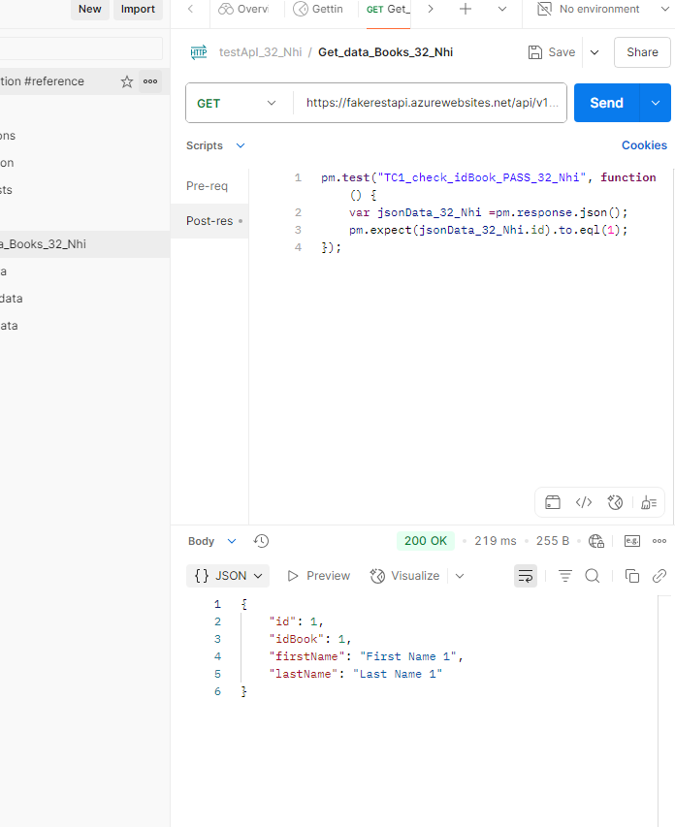

#### TC2:

pm.**test**("TC2_check_idBook_FAIL_32_Nhi", **function** () {

//kiểm tra xem kết quả phản hồi có giá trị id= 2 không

    var jsonData_32_Nhi **=**pm.response.json();

    pm.expect(jsonData_32_Nhi.id).to.eql(2);

});

//Fail do kết quả mong đợi (id=2)khác kết quả thực tế ( id=1 )

### Với post:

Gửi dữ liệu user lên web:body ->raw->Json

{

    "id": 0,

    "userName": "32_nhi",

    "password": "32_nhi"

}

Kết quả:

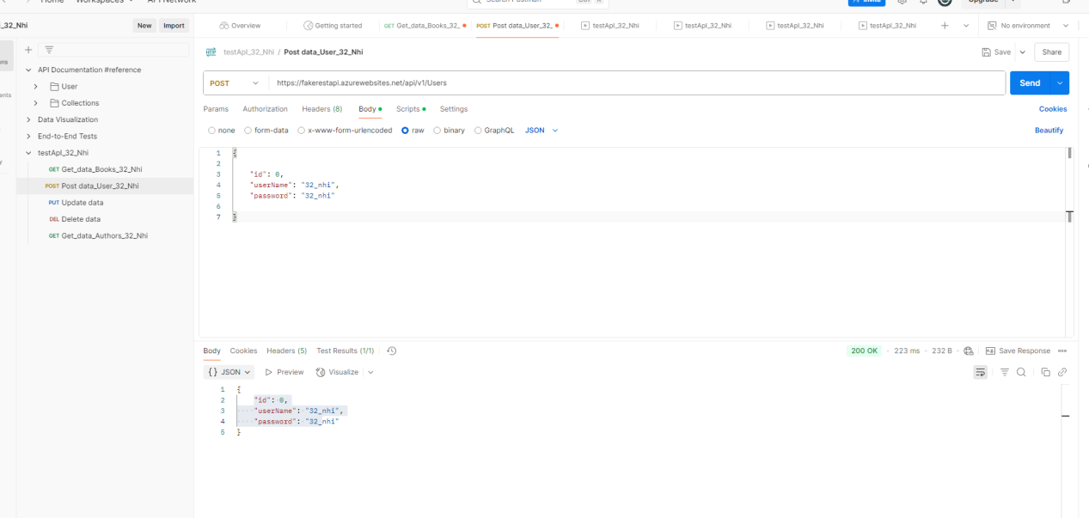

#### TC3:

pm.**test**("TC3_check_userName_PASS_32_Nhi", **function** () {

//kiểm tra xem kết quả phản hồi có giá trị userName= “32_nhi” không

    var jsonData_32_Nhi **=**pm.response.json();

    pm.expect(jsonData_32_Nhi.userName).to.eql("32_nhi");

});

//pass do kết quả mong đợi bằng kết quả thực tế ( đều có userName="32_nhi" )

#### TC4:

pm.**test**("TC4_check_userName_FAIL_32_Nhi", **function** () {

//kiểm tra xem kết quả phản hồi có giá trị userName= “32_Nhi_67JGH” không

    var jsonData_32_Nhi **=**pm.response.json();

    pm.expect(jsonData_32_Nhi.userName).to.eql("32_Nhi_67JGH");

});

//Fail do kết quả mong đợi (userName="32_nhi_67JGH")khác kết quả thực tế (userName="32_nhi" )

### Với Put

Cập nhật lại dữ liệu: body ->raw->Json

{

    "firstName": "32_Nhi"

}

Kết quả:

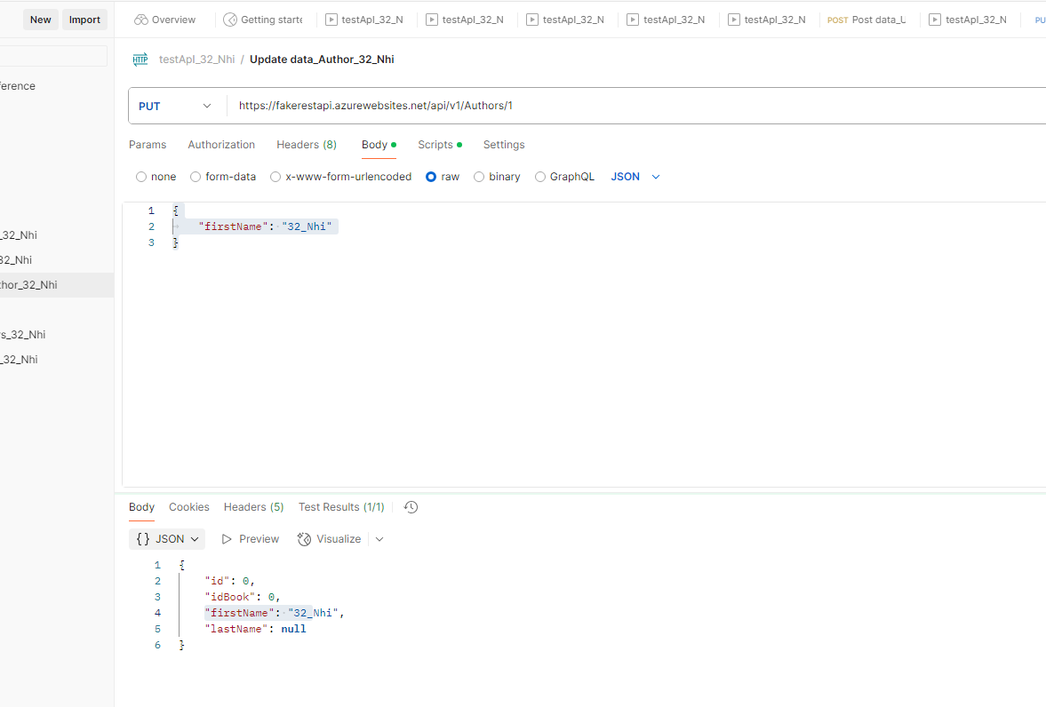

#### TC5:

pm.**test**("TC5_check_updateAuthor_PASS_32_Nhi", **function** () {

//kiểm tra xem kết quả phản hồi có giá trị firstName= “32_nhi” không

    var jsonData_32_Nhi **=**pm.response.json();

    pm.expect(jsonData_32_Nhi.firstName).to.eql("32_Nhi");

});

//pass do kết quả mong đợi bằng kết quả thực tế ( đều có firstName="32_nhi" )

#### TC6:

pm.**test**("TC6_check_updateAuthor_FAIL_32_Nhi", **function** () {

//kiểm tra xem kết quả phản hồi có giá trị firstName= “abc_32_nhi” không

var jsonData_32_Nhi **=**pm.response.json();

    pm.expect(jsonData_32_Nhi.firstName).to.eql("abc_32_Nhi");

});

//Fail do kết quả mong đợi (firstName="abc_32_nhi")khác kết quả thực tế (firstName="32_nhi" )

### Với delete

Xoá 1 author:

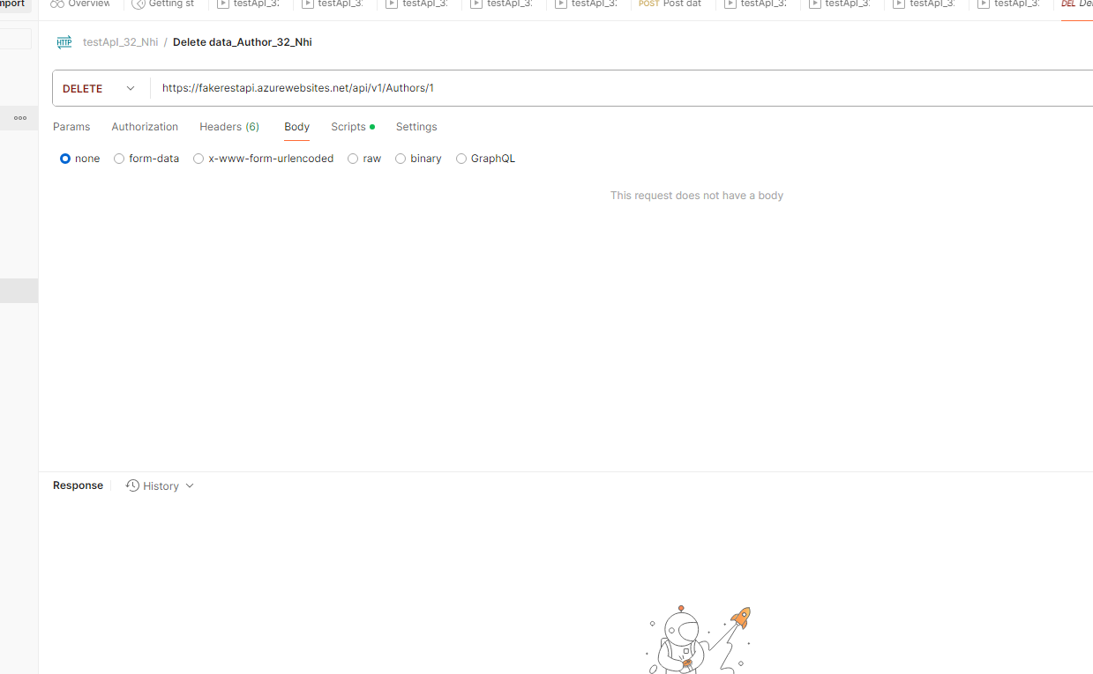

#### TC7:

pm.**test**("TC7_check_deleteAuthor_PASS_32_Nhi", **function** () {

    // Kiểm tra mã trạng thái phản hồi từ API là 204 (No Content)

    pm.response.to.have.status(204);

});

pass do kết quả mong đợi bằng kết quả thực tế ( phản hồi trạng thái 204)

#### TC8:

pm.**test**("TC8_check_deleteAuthor_Fail_32_Nhi", **function** () {

// Kiểm tra mã trạng thái phản hồi từ API là 200(OK)

    pm.response.to.have.status(200);

});

//Fail do kết quả mong đợi (phản hồi trạng thái 200)khác kết quả thực tế (phản hồi trạng thái 204 )

Kết quả chạy test:

Chọn testApi_32_Nhi-> nhấn run->Nhấn run testApi_32_Nhi

